SHHH!!!
“Búsqueda por Voz: Herramienta para VideoJuegos"



Proyecto Final de Usabilidad y Análisis de Videojuegos
Curso 2024-2025

Autor

Sheila Julvez López ~ Jose Moreno Barbero
Pablo Cerrada Vega ~ Adrián Migueles D’Ambrosio

Profesores

GUILLERMO JIMENEZ DIAZ - Pilar Sancho Tomás

Grado en Desarrollo de Videojuegos
Facultad de Informática
Universidad Complutense de Madrid

Índice
- Resumen
- Objetivo del proyecto
- Interacción del usuario con el sistema de control por voz integrado

3.1 Acceso inicial y selección de modo

3.2 Reconocimiento de comandos y ejecución en el juego

3.3 Puntos a destacar de la experiencia de usuario
  - 3.4 Aspectos técnicos a tener en cuenta

- Interacción del usuario con el sistema

4.1 Cómo se integra la herramienta en un videojuego

4.2 Análisis de ventajas para el desarrollador

4.3 Limitaciones y aspectos a tener en cuenta

- Implementación

5.1 Arquitectura del Sistema

5.2 Clases y Componentes

5.3 Desarrollo del engine Whisper

5.4 Videojuego Implementado como prueba de concepto

5.5 Acciones desarrolladas con la herramienta
- Conclusión
7. Adenda

1.Resumen
Este proyecto se centra en el desarrollo de una herramienta de reconocimiento de voz orientada a su integración en videojuegos, con el objetivo de mejorar la accesibilidad para personas con discapacidad motriz. La herramienta proporciona una interfaz modular para la creación y gestión de comandos de voz personalizados, permitiendo definir scripts asociados a acciones específicas dentro del juego.
Integra un sistema completo de reconocimiento de voz mediante el uso del DictationRecognizer de Unity o Whisper de la libreria OpenAi con modelos de traducción de audio ya integrados, procesando tanto la hipótesis como el resultado final del dictado, y generando eventos que pueden ser consumidos por el resto del sistema.
Además, la herramienta incluye un sistema de retroalimentación visual para mejorar la accesibilidad: una pantalla muestra en tiempo real el texto reconocido por el sistema. Si se detecta un comando válido, el texto se resalta en verde; en cambio, si el sistema no reconoce el comando como válido, el texto aparece en rojo. Esta retroalimentación tiene la finalidad de dar al usuario a entender cómo está interactuando con el juego y facilita la corrección de posibles errores en el reconocimiento de voz.
Esta herramienta está diseñada para ser fácilmente extensible y adaptable a diferentes estilos de juego, entornos o escenas, y permite especificar comandos genéricos junto con parámetros dinámicos. Además de su compatibilidad con los métodos de entrada tradicionales (como teclado y ratón), su objetivo principal es ofrecer una experiencia de control accesible e inclusiva, especialmente útil en contextos donde la interacción mediante voz aporta valor añadido o mejora la accesibilidad.
Para probar y demostrar el funcionamiento de esta herramienta, se ha desarrollado un videojuego específico que permite experimentar sus capacidades en un entorno interactivo y realista. En este juego, el jugador recorre distintas escenas temáticas —una iglesia, una mina, un parque y un cine— con el objetivo de encontrar una estrella oculta en cada una de ellas.
La interacción se realiza mediante comandos de voz, como "move", "right", "left" o "pick", entre otros. Estos comandos son interpretados por el sistema de reconocimiento de voz de Unity, que se apoya en varios componentes especializados: una clase se encarga de interpretar las frases detectadas, otra coordina las acciones posibles, y otras ejecutan las respuestas dentro del entorno del juego.
El juego comienza con un menú de selección de modo de control y, si no se detecta ninguna acción en 10 segundos, aparece un mensaje emergente con ayuda para la configuración. Además, se ha incluido un breve tutorial que explica cómo activar el reconocimiento de voz en Windows, ya que es necesario tener instalado el idioma inglés de Estados Unidos y habilitado su sistema de reconocimiento de voz.
En definitiva, este proyecto demuestra cómo es posible desarrollar herramientas tecnológicas que promuevan la accesibilidad en videojuegos. A través del motor Unity, se ha creado una solución flexible y adaptable, que puede ser reutilizada en otros títulos y que pone el foco en la inclusión como parte fundamental del diseño.

2.Objetivo del proyecto
El objetivo principal de la herramienta desarrollada es proporcionar un sistema de control por voz que pueda integrarse fácilmente en videojuegos con el fin de mejorar su accesibilidad, especialmente para personas con discapacidad motriz. Esta herramienta permite que los jugadores interactúen con el entorno del juego mediante comandos de voz simples y personalizables, ofreciendo una alternativa real al control tradicional. Está diseñada para ser modular, flexible y adaptable a distintos tipos de juegos, facilitando su implementación en proyectos futuros sin necesidad de grandes modificaciones en la lógica del juego base.

3.Interacción del usuario con el sistema de control por voz integrado
Para mostrar cómo funciona la herramienta desarrollada desde la perspectiva del jugador, se ha creado un videojuego diseñado específicamente como prueba de concepto. Este juego permite experimentar de forma directa con el sistema de control por voz en un entorno lúdico y accesible.
El correcto funcionamiento del reconocimiento de voz depende de la tecnología utilizada. Si el sistema se basa en el componente DictationRecognizer de Unity, es necesario que el usuario tenga instalado en su sistema Windows el idioma inglés (Estados Unidos), así como el paquete correspondiente de reconocimiento de voz. En caso contrario, el sistema no detectará correctamente los comandos.
Por otro lado, si el desarrollador emplea la herramienta mediante Whisper de OpenAI, no sería necesario tener conexión a internet ni hacer configuraciones adicionales. Esto permite que el usuario pueda controlar el juego por voz en varios idiomas si el modelo del desarrollador lo permite, sin depender del idioma instalado en el sistema operativo, ya que el modelo multilingüe integrado se encarga automáticamente de la detección y traducción del audio.

3.1 Acceso inicial y selección de modo
Cuando el jugador inicia el videojuego, se le presenta un menú de inicio con dos opciones claras: jugar en modo clásico (control por teclado o mando) o activar el modo de control por voz. Esta elección define el flujo de interacción desde el primer momento. El jugador que selecciona el control por voz activa internamente el sistema de reconocimiento, y a partir de ese punto puede interactuar exclusivamente usando comandos hablados.
Esta decisión de diseño permite una experiencia comparativa directa, y refuerza el objetivo principal del proyecto: evaluar cómo se siente jugar usando la voz como canal principal de control.

3.2 Reconocimiento de comandos y ejecución en el juego
Una vez en el juego, el jugador puede emitir comandos que forman parte de un vocabulario previamente definido (como "avanzar", "saltar", "disparar", etc.). Estos comandos son reconocidos en tiempo real por el sistema, que luego traduce la orden hablada en una acción concreta dentro del juego.
Un aspecto importante del diseño ha sido la implementación de una interfaz de retroalimentación visual, que muestra al jugador el texto que el sistema está escuchando en ese momento. Esto se hace mediante una transcripción en vivo de las hipótesis de reconocimiento, lo que contribuye a reducir la sensación de incertidumbre y permite al jugador confirmar si sus palabras están siendo correctamente entendidas.
Además, se ha añadido una lógica que notifica mediante texto cuando el sistema no puede reconocer o vincular un comando con una acción válida. De este modo, el jugador recibe siempre algún tipo de respuesta ante su interacción, sea esta correcta o no, lo cual con la finalidad de mejorar el feedback recibido durante el jeugo.

3.3 Puntos a destacar de la experiencia de usuario

Accesibilidad e inclusión
Una de las mayores ventajas del control por voz es la mejora en la accesibilidad, permitiendo que personas con dificultades motrices puedan jugar sin necesidad de dispositivos físicos complejos. Esto abre la puerta a un público más amplio y diverso.

Interacción natural
Hablar es una forma de interacción innata para los humanos. Utilizar la voz como controlador hace que la experiencia sea más intuitiva, especialmente en juegos donde el jugador da órdenes, dirige personajes o interactúa con entornos narrativos.

Feedback inmediato
La implementación del panel que muestra en tiempo real lo que el sistema está escuchando permite al jugador sentirse más en control de la experiencia. Esta característica mitiga la frustración que podría surgir cuando un comando no se ejecuta correctamente, al hacer visible el motivo probable (por ejemplo, una mala interpretación de palabras).

Inmersión y novedad
Para muchos usuarios, el uso del reconocimiento de voz supone una experiencia novedosa que aporta frescura al gameplay. En ciertos contextos (como juegos de simulación, estrategia o narrativa), esta inmersión puede verse significativamente potenciada.

Configurabilidad del sistema
La herramienta permite añadir nuevos comandos o adaptarlos a cada videojuego, lo que la hace flexible y escalable para múltiples géneros y necesidades. Esto la convierte no solo en una solución funcional sino también en una base sólida para futuras iteraciones.

3.4 Aspectos técnicos a tener en cuenta

Limitaciones técnicas del reconocimiento
Aunque el sistema es funcional, se encuentra sujeto a las limitaciones propias del reconocimiento de voz. Factores como ruido ambiental, acentos, tono de voz o calidad del micrófono pueden afectar negativamente el resultado. Esto puede derivar en acciones incorrectas o simplemente en la no detección de comandos.

Latencia entre voz y acción
Existe un pequeño retraso entre la emisión de un comando y la ejecución en pantalla. Aunque técnicamente justificado (por la necesidad de procesar la señal y validar la instrucción), puede romper la fluidez en juegos de ritmo rápido o donde la precisión temporal es crucial.

Curva de aprendizaje inicial
Algunos jugadores pueden tardar un poco en familiarizarse con los comandos exactos que deben usar. La falta de flexibilidad semántica (por ejemplo, decir "ataca" en lugar de "disparar") puede generar confusión hasta que el jugador memoriza el vocabulario permitido.
Reconocimiento inestable en sistemas multilingües
Cuando se utiliza DictationRecognizer, el motor intenta interpretar continuamente lo que el usuario dice, sin limitarse a un conjunto cerrado de frases. Si el sistema operativo tiene varios idiomas instalados (por ejemplo, inglés y español), es habitual que el reconocimiento se confunda al mezclar fonéticas o palabras similares de distintos idiomas. Esto puede provocar interpretaciones erróneas, comandos no deseados o dificultades para reconocer frases específicas, incluso aunque estén bien pronunciadas. Para evitarlo, es recomendable configurar correctamente el idioma por defecto del sistema y limitar el entorno lingüístico en el que se ejecuta la aplicación.

4.Interacción del desarrollador con la herramienta
El diseño de herramientas modulares capaces de integrarse de forma sencilla en distintos proyectos constituye un enfoque fundamental en el desarrollo de sistemas interactivos. En este caso, se ha implementado un sistema de control por voz para Unity, estructurado como un package reutilizable que incluye, además, un conjunto de herramientas de configuración accesibles desde el editor del motor.
La arquitectura del sistema ha sido concebida para ser escalable, configurable y adaptable a una amplia variedad de videojuegos desarrollados con Unity. El control por voz se gestiona de forma desacoplada, lo que permite integrarlo en proyectos existentes sin necesidad de modificar su estructura central.
Desde el punto de vista del desarrollo, esta herramienta proporciona una base técnica sólida para incorporar reconocimiento de voz en Unity. Su organización modular y la disponibilidad de interfaces de edición facilitan su adaptación a diferentes contextos, evitando la necesidad de rehacer elementos clave del juego o de su lógica interna.
Al utilizar la opción a la hora de desarrollar con Whisper de OpenAI, inicialmente se emplea con el modelo de traducción ggml-tiny.en.bin que se encuentra dentro del package, optimizado para reconocer únicamente el idioma inglés. Sin embargo, el desarrollador puede descargar modelos más completos, como ggml-medium.bin encontrados dentro de su base de datos, que soportan múltiples idiomas, ampliando las capacidades del sistema.
Para implementar otro modelo de traducción se deberá de añadir el modelo descargado en la ruta Assets >> StreamingAssets >> Whisper >> models y como explicaremos más adelante colocar el nombre del modelo en VoiceManager.
Una ventaja importante de esta implementación es que el reconocimiento y la traducción se realizan localmente, sin necesidad de conexión a internet. Además, al usar Whisper, se elimina la dependencia del idioma instalado en el sistema operativo, ya que los modelos multilingües integrados gestionan directamente la detección y traducción del audio.
Si bien existen limitaciones propias del reconocimiento de voz local en Unity, el sistema diseñado proporciona una base sólida que puede adaptarse, escalar y evolucionar hacia soluciones más complejas.

4.1 Cómo se integra la herramienta en un videojuego

Paso 1: Añadir el package al proyecto
El repositorio público de la herramienta se encuentra disponible en GitHub:
https://github.com/sheilajulvez/UAJ_Final_Project.git
Puede ser clonado o añadido como submódulo. El contenido del repositorio incluye todo el código fuente, escenas de ejemplo, recursos gráficos y documentación.
Una vez se tenga la herramienta, el primer paso es importar el package de la herramienta dentro del proyecto Unity. Este package contiene todos los elementos necesarios —scripts, prefabs, recursos y configuraciones— para que el sistema funcione de inmediato.
Una vez importado el package, el desarrollador debe incorporar en la escena principal (o en aquellas donde se desee habilitar el control por voz) los prefabs predefinidos que forman la base del sistema. Estos prefabs están diseñados para trabajar juntos de forma coordinada y los prefabs vienen configurados para evitar que el desarrollador tenga que montar o enlazar manualmente cada componente individual.
Los principales prefabs que se deben añadir a la escena son:
- VoiceManager: Este prefab contiene los scripts y componentes centrales encargados de gestionar el reconocimiento y procesamiento de los comandos de voz. Se encarga de cargar dinámicamente los comandos configurados, escuchar el input de voz y activar las acciones correspondientes dentro del juego. Es el núcleo funcional del sistema y debe estar presente para que la detección por voz funcione correctamente. También es el que contiene la opción de usar la traducción mediante la librería Windows integrada para Unity o la librería Whisper de OpenAi.

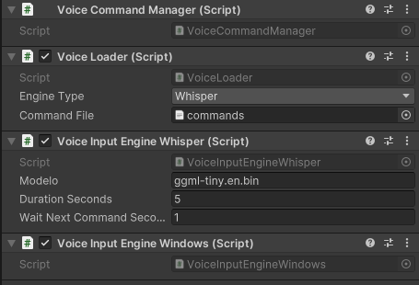
  - WhisperEngine: Si se elige esta opción, hay tres parámetros configurables: la duración máxima para grabar un comando, el tiempo de espera antes de grabar el siguiente comando y la posibilidad de cambiar el modelo de traducción de audio en caso de necesitar uno más grande o con soporte para más idiomas.
  - WindowsEngine: Esta opción no cuenta con parámetros configurables, ya que toda la gestión del reconocimiento de voz se realiza automáticamente mediante la herramienta Windows Speech.
- CanvasVoice: Este prefab proporciona una interfaz visual de retroalimentación para el usuario, mostrando en tiempo real el texto reconocido y el estado del reconocimiento mediante indicadores de color (verde para comandos válidos y rojo para errores o comandos no reconocidos). Aunque su uso es opcional en el producto final, es altamente recomendable mantenerlo activo durante el desarrollo y las fases de prueba, ya que facilita la depuración y permite verificar que el sistema responde correctamente a los comandos de voz.
- CanvasTutorial: Este prefab es opcional, pero si el desarrollador decide usar Windows como la Engine de reconocimiento para su videojuego, incluye la integración de un botón que te hace un tutorial de cómo configurar el sistema operativo para el correcto funcionamiento de la detección de voz.
Es importante destacar que, en caso de no añadir el prefab VoiceManager, el sistema no realizará detección ni procesamiento de comandos por voz.

Paso 2: Crear los comandos desde el editor
La herramienta incluye la clase VoiceCommandEditorWindow, que permite al desarrollador gestionar de forma sencilla los comandos de voz directamente desde el editor de Unity. Con esta ventana personalizada, es posible:
- Añadir nuevos comandos introduciendo la frase exacta que el usuario deberá pronunciar para activarlos.
- Indicar los parámetros de cada comando.
- Visualizar y navegar fácilmente por la lista de comandos ya existentes.
- Modificar o eliminar comandos según sea necesario para ajustar la experiencia de usuario.
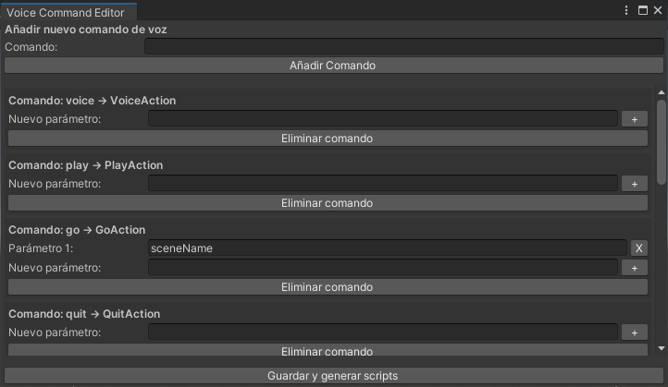
Además, la herramienta facilita la generación automática de los archivos necesarios para el funcionamiento del sistema, incluyendo:
- El archivo VoiceCommands/commands.json, que contiene todas las frases y sus acciones asociadas.
- Los scripts base que implementan la interfaz IVoiceAction, los cuales sirven como plantilla para definir la lógica de cada comando.

Paso 3: Implementar la lógica del juego en las clases de acción
Cada comando generado está vinculado a una clase específica (por ejemplo,el comando Jump asociado a JumpAction.cs) que implementa la interfaz IVoiceAction. El desarrollador debe definir el comportamiento del comando sobreescribiendo el método Execute(), que se ejecutará cuando el sistema detecte la frase asociada.
Por ejemplo:
public class JumpAction : IVoiceAction {
public void Execute() {
GameManager.Instance.Player.Jump();
}
}

4.2 Análisis de ventajas para el desarrollador
Modularidad
La herramienta está diseñada con una arquitectura modular basada en interfaces, particularmente en las interfaces IVoiceAction e IVoiceInputEngine. Esto permite al desarrollador añadir nuevas acciones y soportar diferentes motores de reconocimiento de voz, como Windows y Whisper, sin modificar el sistema central. Además, la configuración mediante archivos JSON facilita la adaptación de los comandos a distintos proyectos sin necesidad de alterar el código fuente.
Herramientas visuales
El editor integrado (VoiceCommandEditorWindow) proporciona una interfaz visual para gestionar los comandos de voz. Esta ventana permite crear, editar y eliminar comandos sin necesidad de editar archivos manualmente o escribir código, lo cual agiliza el proceso de configuración y reduce errores.
Bajo acoplamiento
La ejecución de comandos está desacoplada del sistema de reconocimiento. Cada acción se instancia dinámicamente en tiempo de ejecución según el comando detectado, lo que permite reutilizar el sistema en distintos juegos o escenas sin generar dependencias directas entre los componentes del juego y el motor de reconocimiento.
Extensibilidad
El sistema está preparado para ser extendido. Puede adaptarse para incorporar características como:
- Reconocimiento de comandos dependientes del contexto.
- Soporte para múltiples idiomas o variantes regionales.
- Integración con servicios de reconocimiento de voz externos (como APIs en la nube) mediante una capa intermedia o adaptadores personalizados.

4.3 Limitaciones y aspectos a tener en cuenta
Reconocimiento óptimo con frases cortas
La eficacia del sistema disminuye con frases largas o con estructuras gramaticalmente complejas. Para obtener buenos resultados, los comandos deben ser breves, claros y consistentes en su forma.
Dependencia del hardware y del entorno acústico
La precisión del reconocimiento puede verse afectada por la calidad del micrófono y el ruido ambiente. Esto no es una limitación del sistema en sí, pero sí influye en su rendimiento real y debe considerarse en entornos de prueba o de uso final.

Recomendaciones para una integración eficaz
Para que una herramienta de control por voz funcione de manera fluida y mejore verdaderamente la experiencia de juego, no basta con implementarla técnicamente: es fundamental integrarla desde las fases iniciales del diseño del juego.
1. Definir cuidadosamente los comandos desde la fase de diseño de juego
No todos los juegos ni todos los momentos dentro de un juego son adecuados para el control por voz. Es importante que el equipo de diseño identifique desde el principio qué acciones serán más naturales y eficientes si se ejecutan mediante comandos hablados. Idealmente, los comandos deben estar asociados a acciones discretas, claras y no demasiado frecuentes, como moverse, girar, recoger objetos o cambiar de escenario. En cambio, acciones que requieren rapidez, precisión o alta frecuencia (como disparar, esquivar o moverse en entornos hostiles) pueden no adaptarse bien al control por voz y deben evaluarse con cuidado.
2. Evitar la sobrecarga de comandos
Es preferible mantener un conjunto limitado y coherente de comandos para no abrumar al jugador y para facilitar el reconocimiento por parte del sistema. Cuantos más comandos haya, mayor es la posibilidad de error o ambigüedad en la interpretación. Se recomienda priorizar comandos cortos, intuitivos y fácilmente distinguibles entre sí. Además, deben evitarse términos fonéticamente similares, ya que pueden dar lugar a errores de detección, especialmente en entornos ruidosos o con acentos variados.

5.Diseño/implementación

5.1. Arquitectura del Sistema
El proyecto completo, incluyendo todo el código fuente, escenas de Unity y recursos, se encuentra disponible en el repositorio público de GitHub: https://github.com/sheilajulvez/UAJ_Final_Project.git.
Para el desarrollo de un sistema interactivo mediante voz se han hecho uso de las siguientes clases:

Editor (Tool visual de Unity):
  - VoiceCommandEditorWindow se usa para crear comandos de voz, generar clases de acción base y generar un archivo JSON con la configuración.
  - Este archivo JSON se guarda y se usa luego en tiempo de ejecución.

Inicio del juego:
  - VoiceLoader
▸ Lee el archivo JSON con los comandos y si estos reciben parámetros.
▸ Instancia dinámicamente las clases de acción.
▸ Registra cada comando en VoiceCommandManager.
▸ Inicializa VoiceInputEngine con las frases clave.
▸ Enlaza el reconocimiento de voz al ejecutor de comandos.

Durante el juego:
  - VoiceInputEngine
▸ Escucha constantemente mediante DictationRecognizer o Whisper.
▸ Cuando detecta una frase, dispara un evento.
  - VoiceCommandManager
▸ Recibe la frase reconocida, busca la acción correspondiente en el diccionario, y ejecuta su método Execute().
  - IVoiceAction y clases concretas (como PlayAction)
▸ Ejecutan la lógica del juego (botones, movimiento, cambio de escena, etc.).

GameManager
  - Controla el flujo de escenas, el modo de juego y el movimiento del jugador.

UI Interfaces
  - Para la configuración y entendimiento del juego.

5.2. Clases y Componentes

IVoiceAction

El archivo IVoiceAction es una interfaz para crear todas las clases encargadas de ejecutar acciones en respuesta a comandos de voz. Esta interfaz contiene un único método, Execute(), para poder implementar la funcionalidad de la acción que debe hacer en el juego.

VoiceCommandDefinition

El archivo VoiceCommandDefinition tiene las estructuras de datos utilizadas para representar comandos de voz en el sistema. Específicamente, contiene una clase que describe un comando individual, incluyendo la frase que debe reconocer el motor de voz y el nombre de la clase que ejecuta la acción asociada.
También incluye una clase contenedora que agrupa múltiples definiciones de comandos en una lista. Estas estructuras están diseñadas para ser serializables, lo cargamos desde un archivo JSON.

VoiceCommandManager

El archivo VoiceCommandManager gestiona el registro y la ejecución de los comandos de voz reconocidos. Tiene un diccionario que asocia frases de voz con instancias de acciones que están en la interfaz IVoiceAction.
La clase registra las frases que se manden junto con sus acciones correspondientes y cuando se reconoce una frase la busca en el diccionario y ejecuta la acción asociada.

IVoiceInputEngine

Esta es la interfaz base que define el contrato para cualquier motor de reconocimiento de voz que se implemente. Su función principal es inicializar y gestionar el reconocimiento de voz, activar la detección de frases que se encuentran definidas en un archivo JSON y emitir una acción específica cuando alguna de esas frases es detectada.

BaseVoiceInputEngine

Esta es la clase abstracta base que implementa la interfaz IVoiceInputEngine y que define las variables e implementación común de cualquier InputEngine. Su función principal es tener un soporte de implementación común a las diferentes InputEngines.

VoiceInputEngineWindows

Esta clase hereda de BaseVoiceInputEngine utilizando las librerías de reconocimiento de voz propias de Unity para Windows (Windows Speech API). Se encarga de convertir la voz a texto en tiempo real a partir de las capacidades nativas del sistema operativo Windows, activar el reconocimiento de frases y disparar las acciones correspondientes a cada frase reconocida.

VoiceInputEngineWhisper

Esta clase también hereda de BaseVoiceInputEngine, pero utiliza la tecnología Whisper de OpenAI para el reconocimiento de voz. Al igual que las demás implementaciones, esta clase activa la detección de frases definidas en un JSON y ejecuta las acciones correspondientes al detectar alguna de ellas.

VoiceLoader

El archivo VoiceLoader lee un archivo JSON que contiene una lista de definiciones de comandos, los deserializa en objetos y por cada comando instancia dinámicamente la clase de acción correspondiente que implementa la interfaz IVoiceAction.
Luego, registra cada comando con el VoiceCommandManager, recopila las frases clave para configurarlas en el VoiceInputEngine y conecta el evento de reconocimiento de comandos del motor de voz con el método que ejecuta las acciones.

Clases Action

Estos archivos son los encargados de comunicarse directamente con el juego para ejecutar comportamientos concretos, como cambiar de escena, presionar botones, activar objetos, o cualquier otra acción del gameplay. Actúan como puente entre el sistema de reconocimiento de voz y la lógica del juego.

WavUtils

La clase WavUtils se encarga de convertir un objeto AudioClip de Unity en un archivo .wav con una frecuencia de muestreo de 16 kHz, formato requerido por el modelo Whisper.

WhisperInterop

La clase WhisperInterop actúa como un puente entre Unity y la librería nativa compilada de Whisper. Su función principal es encapsular las llamadas a las funciones exportadas por la DLL generada en C++, facilitando la interoperabilidad entre el entorno de ejecución de Unity (C#) y el motor de transcripción basado en C++.

VoiceCommandEditorWindow
El script VoiceCommandEditorWindow crea una ventana personalizada para el editor de Unity que permite gestionar fácilmente los comandos de voz desde el entorno de desarrollo, sin necesidad de modificar archivos manualmente.
- Interfaz gráfica en el editor:
  - Muestra un campo para introducir nuevos comandos.
  - Lista todos los comandos actuales.
  - Permite la agregación de parámetros a cada comando
  - Permite eliminar comandos existentes.
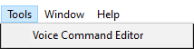
  - Genera automáticamente el nombre de clase correspondiente a cada comando de voz (siguiendo el patrón NombreComandoAction).
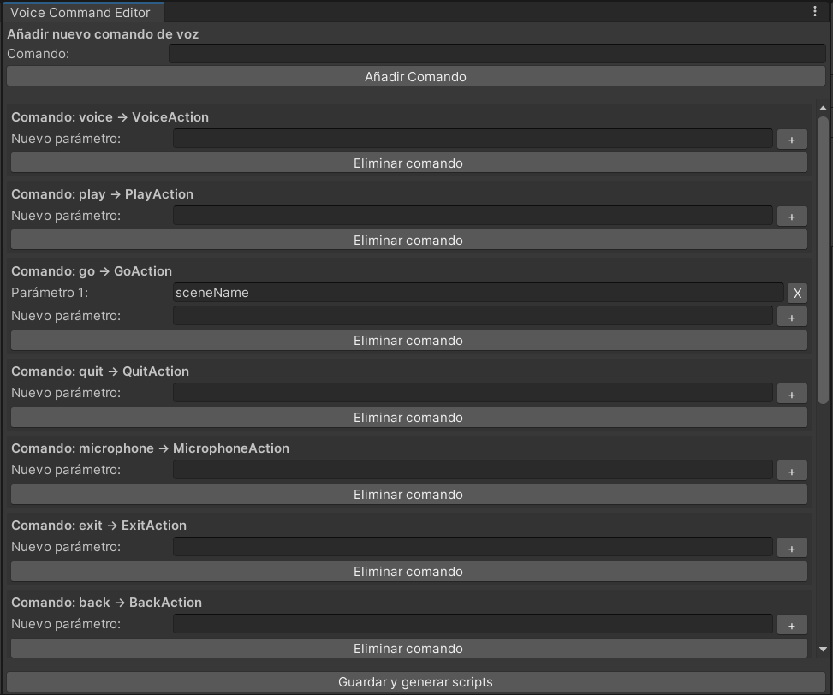
- Carga de datos:
  - Al abrir la ventana, carga los comandos desde un archivo JSON existente para mantenerlos sincronizados. Si al abrir el proyecto la ventana te aparece vacía, vuelve a pulsar en Tools > Voice Command Editor.
- Generación automática:
  - Archivo JSON: Crea un archivo con la estructura VoiceCommandDefinitionList, que es leído en tiempo de ejecución para registrar los comandos.
  - Scripts de acción: Genera archivos .cs con clases base que implementan IVoiceAction para cada nuevo comando agregado (si no existen ya).

5.3 Desarrollo del engine Whisper
La integración del modelo Whisper de OpenAI en el proyecto la hemos creado mediante una serie de pasos enfocados en adaptar su funcionalidad al entorno de desarrollo en C#, C++ y Unity.

Obtención del código base desde GitHub
Accedimos al repositorio oficial de Whisper en GitHub, el cual contiene una implementación en C/C++ para la conversión de archivos .wav a texto. A partir del código de ejemplo proporcionado, específicamente el ejecutable whisper-cli, se analizó la lógica de transcripción para su reutilización.
https://github.com/ggml-org/whisper.cpp/tree/master

Compilación con CMake y extracción de recursos
Utilizando CMake, se generó la compilación del proyecto y se extrajeron los recursos necesarios para su uso en un proyecto externo de Visual Studio de librería dinámica (DLL) en C++, incluyendo:
  - Librerías compiladas (.lib).
  - Archivos de cabecera (.h).

Adaptación del código a una función reutilizable
A partir del código de whisper-cli, hemos diseñado una función que recibe un archivo .wav como entrada y el modelo de traducción deseado, y devuelve exclusivamente el texto transcrito. Esta función fue optimizada para eliminar dependencias innecesarias y centrarse únicamente en la conversión de voz a texto.

Generación de una DLL para integración en Unity
La función fue compilada en una DLL, permitiendo su uso como plugin nativo dentro de Unity. Esto nos ha facilitado su invocación desde scripts en C#, mediante interoperabilidad con código nativo a través de DllImport.

Integración con Unity y conversión de AudioClip a WAV
Como Unity graba audio mediante el componente AudioClip y Whisper requiere como entrada un archivo .wav, fue necesario desarrollar un proceso de conversión. Para ello hemos usado el script WavUtils, encargado de transformar un AudioClip grabado por Unity en un archivo .wav compatible.
Además, hemos implementado el script WhisperInterop, que contiene las llamadas a las funciones exportadas por la librería nativa generada, facilitando la comunicación entre Unity y la DLL de Whisper.

5.4. Videojuego Implementado como prueba de concepto
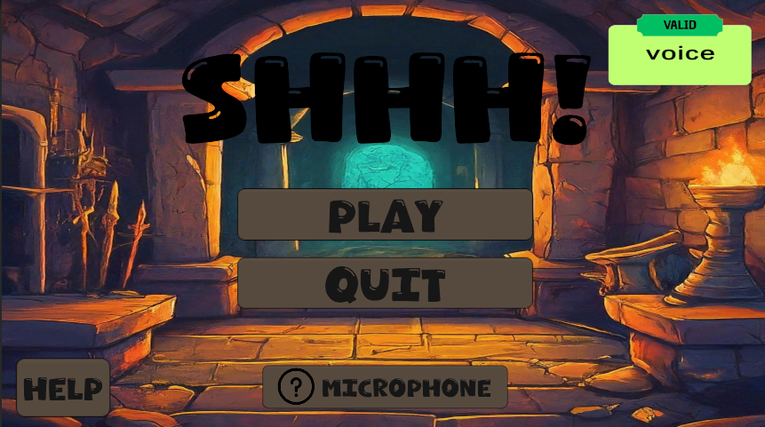
Como parte del desarrollo de esta herramienta, se ha creado un videojuego sencillo que actúa como entorno de prueba para validar su funcionamiento. Este juego incluye distintos menús, escenas y mecánicas básicas que permiten al jugador desplazarse, interactuar y navegar mediante comandos de voz o, alternativamente, mediante los controles clásicos de teclado y ratón.
El flujo comienza en el menú principal, donde se ha incorporado un botón denominado "Microphone", accesible también mediante el comando de voz del mismo nombre. Al activarlo, el jugador accede a un menú de configuración del micrófono que incluye un pequeño tutorial. Este tutorial guía al usuario a habilitar el reconocimiento por voz del sistema operativo en caso de que el idioma requerido (habitualmente inglés - EE. UU.) no esté instalado, facilitando así el acceso desde equipos mal configurados por defecto.
Además, se ha añadido un comando de voz "help" que permite al jugador consultar en cualquier momento la lista de comandos disponibles. Esto mejora la experiencia de uso, especialmente para personas con problemas de memoria o nuevas en el sistema. Por otro lado, el comando "exit" permite volver directamente al menú principal sin necesidad de interactuar físicamente con la interfaz.
Para mejorar la accesibilidad, se ha diseñado un menú de selección al inicio que permite elegir entre dos modos de control: voz o clásico. Según la opción elegida, el jugador será dirigido al menú de inicio, donde encontrará un botón adicional con información explicativa sobre los controles.
Una vez iniciado el juego mediante el botón "Play" o el comando correspondiente, el jugador puede recorrer cuatro escenas (Retiro, Iglesia, Mina y Cine). En cada una de ellas deberá encontrar una "Estrella" utilizando los comandos de movimiento e interacción por voz. El objetivo es demostrar que la herramienta permite una experiencia de juego completamente jugable sin necesidad de controles físicos, reforzando su utilidad en contextos de accesibilidad.

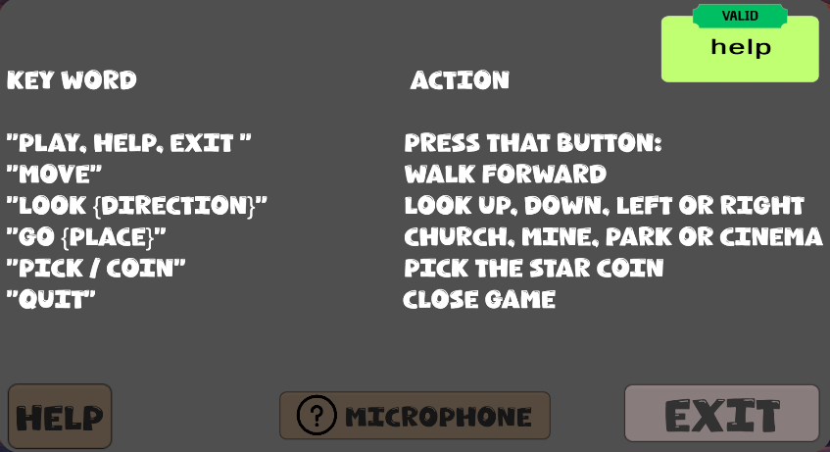

5.5. Acciones desarrolladas con la herramienta
Para integrar la herramienta de reconocimiento por voz con el juego, se han implementado múltiples acciones que representan comandos reconocibles por el sistema. Estas acciones fueron generadas y gestionadas mediante la interfaz de edición proporcionada por la herramienta, y definen comportamientos específicos en respuesta a comandos hablados por el jugador.
A continuación, se detallan las acciones principales desarrolladas:
- BackAction
Permite volver a la escena o menú anterior. Se usa principalmente para regresar desde submenús al menú principal.
- CoinAction
Acción para interactuar con objetos del tipo "coin" (moneda oculta), comprobando si el jugador se encuentra cerca de una y permitiendo su recogida por voz.
- ExitAction
Cierra el menú actual y devuelve al menú principal, como alternativa al botón físico "Exit".
- GoAction
Permite cambiar de escena. Acepta como parámetro el nombre del destino (ej. "church", "mine", "cinema", etc.). El sistema comprueba si es un destino válido antes de ejecutar el cambio.
- HelpAction
Muestra el menú de ayuda con todos los comandos de voz disponibles, permitiendo su consulta durante la partida.
- LookAction
Permite rotar la cámara del personaje en distintas direcciones (up, down, left, right), según el parámetro indicado. Mejora la capacidad de exploración sin ratón.
- MicrophoneAction
Lleva al jugador al menú de configuración del micrófono, donde puede activar los permisos del sistema operativo o consultar el tutorial.
- MoveAction
Ordena al personaje que avance en la dirección actual, útil en situaciones donde el jugador desea moverse sin utilizar teclas.
- PickAction
Verifica si hay algún objeto interactuable (como monedas o ítems) en la zona actual y lo recoge. Similar al botón de acción del teclado.
- PlayAction
Inicia la partida desde el menú principal. Se corresponde con el botón "Play" pero activado por voz.
- QuitAction
Cierra el juego. Pensado como alternativa accesible al botón de salida.
- VoiceAction
Activa o desactiva el sistema de control por voz. Permite alternar entre voz y teclado sin salir del juego.

Flujo de Menús con lo añadido para hacer la interfaz accesible

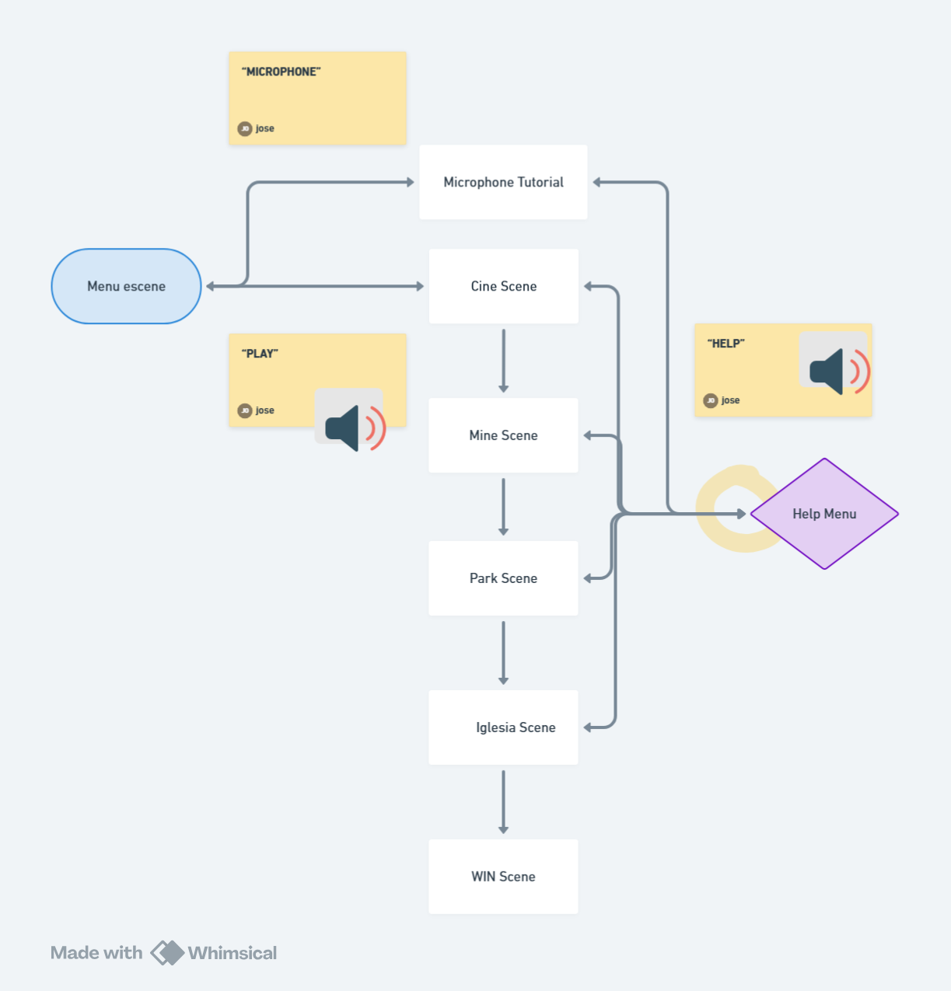

Resumen del flujo de menús y funcionalidades añadidas:
- Menú Principal
  - Botón y comando de activación del micrófono ("microphone")
- Menú de configuración de voz
  - Tutorial guiado para activar el reconocimiento por voz
- Menú de ayuda
  - Comando "help" para mostrar lista de comandos disponibles
- Menú de selección de control
  - Elección entre controles por voz o teclado/ratón
- Escenas de juego
  - Navegación por comandos de voz para moverse, mirar, interactuar y recoger objetos
Este videojuego actúa como un caso práctico para validar tanto la herramienta de reconocimiento como su interfaz de integración, aportando valor añadido al diseño accesible del sistema.

6.Conclusión
Este proyecto tiene como objetivo principal ofrecer una experiencia de juego inclusiva mediante el control por voz, eliminando la necesidad de utilizar dispositivos físicos como teclado o ratón. Gracias a la modularidad del código y al uso de componentes como DictationRecognizer o Whisper, se ha logrado un sistema que permite la navegación fluida del personaje y una interacción intuitiva con el entorno, adaptable a diferentes necesidades.
El diseño modular del sistema facilita la incorporación de nuevos escenarios, comandos personalizados y funciones adicionales, lo que abre la puerta a una evolución constante del proyecto. A pesar de que la detección de voz ha demostrado ser funcional en la mayoría de los casos, se reconoce que puede haber fallos ocasionales, especialmente si el inglés no es el idioma nativo del jugador. No obstante, el sistema tiene un gran potencial como herramienta de accesibilidad, y con mejoras futuras, podría convertirse en una solución robusta para una amplia gama de usuarios.

Futuras mejoras
Para seguir avanzando en la accesibilidad y mejorar la experiencia del usuario, se proponen las siguientes líneas de mejora:
- Integración de reconocimiento de voz multilingüe: Actualmente, el sistema funciona en inglés debido a la mayor precisión de los motores de reconocimiento en este idioma. Sin embargo, se trabajará para incluir soporte para otros idiomas, especialmente el español, aumentando así el alcance inclusivo del proyecto.
- Desarrollo de un asistente virtual: Un asistente que proporcione instrucciones verbales, sugerencias y orientación contextual podría mejorar significativamente la comprensión del juego y reducir la curva de aprendizaje.
- Implementación de comandos contextuales: Se plantea permitir comandos específicos según el escenario en el que se encuentre el jugador, facilitando interacciones más naturales y eficaces con el entorno.
- Mejora de la precisión del reconocimiento de voz: Aunque el sistema actual es funcional, se trabajará en la optimización de la detección para reducir los errores, especialmente en entornos ruidosos o con pronunciaciones variadas.
Estas mejoras no solo ampliarán las capacidades del sistema, sino que también reforzarán su propósito original: ofrecer una experiencia de juego accesible, inclusiva y adaptada a todo tipo de usuarios.

7.Adenda – Reparto de Tareas del Proyecto
Contribución específica de cada miembro del equipo en el desarrollo del proyecto:
- Adrián Migueles: Creación de la estructura del reconocimiento de voz que tiene Windows para Unity, agregar movimiento hacia adelante por voz y rotación de la cámara por voz.
Extraordinaria: Investigación e implementación de un sistema de transcripción de voz offline mediante Whisper de OpenAI. Creación del proyecto en Visual Studio para la generación de una librería dinámica (DLL) en C++ con las librerías de Whisper (Proyecto de Visual Studio SpeechToText). Integración de dicha DLL como plugin en Unity (WhisperInterop.cs). Diseño de una arquitectura modular que permite soportar múltiples motores de reconocimiento de voz (IVoiceInputEngine.cs) y el engine de Whisper (VoiceInputEngineWhisper.cs). Desarrollo de un objeto prefab que permite al desarrollador seleccionar el motor de reconocimiento deseado de forma flexible (VoiceManager). Corrección del movimiento NevMash que no era necesario.
- Pablo Cerrada: Creación de todo el sistema de inicio de elección de modo de juego (funcionamiento mix para que se puedan usar los controles default aún habiendo elegido el modo por voz). Sistema de ayuda por si no hay detección de micrófono mediante pop-ups con fade in y fade out. Toda la transición entre menús y mejora de la ui. Creación de todos los comandos de voz a excepción del movimiento de personaje y pick. Sonido de acción pick tanto si hay moneda como si no y condición de victoria
Extraordinaria: Creación inicial de la nueva arquitectura base del sistema de reconocimiento de voz (IVoiceAction, IVoiceInputEngine, BaseVoiceInputEngine, VoiceInputEngineWindows, VoiceLoader, VoiceCommandDefinition, VoiceCommandManager) y el script de la ventana de editor (VoiceCommandEditorWindow). Creación del package asegurándose de su correcto funcionamiento en otros juegos (evitando pérdidas de referencias, problemas externos, etc). Creación del prefab CanvasTutorial para la configuración en Windows. Correcto funcionamiento del juego después de todos los cambios y la solución de los errores nuevos. Revisión de la memoria.
- Sheila Julvez y Jose Moreno :Se llevó a cabo la creación del videojuego y de sus distintas escenas, incluyendo los menús principales, las escenas jugables y el sistema de transición entre ellas. Se implementaron botones de ayuda específicos para cada escena, los cuales permiten al usuario acceder a información contextual durante el juego. Además, se añadieron los objetos interactivos y los comandos de voz asociados a la recolección de monedas, integrando estas últimas con su correspondiente animación y un sistema de movimiento.También se desarrolló el sistema de detección de audio utilizando el componente DictationRecognizer de Unity, configurado para interpretar las órdenes vocales del jugador durante la partida. Finalmente, se elaboró la memoria del proyecto, donde se detalla de forma estructurada todo el proceso de diseño, implementación e integración de los distintos sistemas desarrollados.

